OMEGACHOCO®
Médaille d'or 2008 au salon International des Inventions de Genève
classe Alimentation-Santé-Hygiène
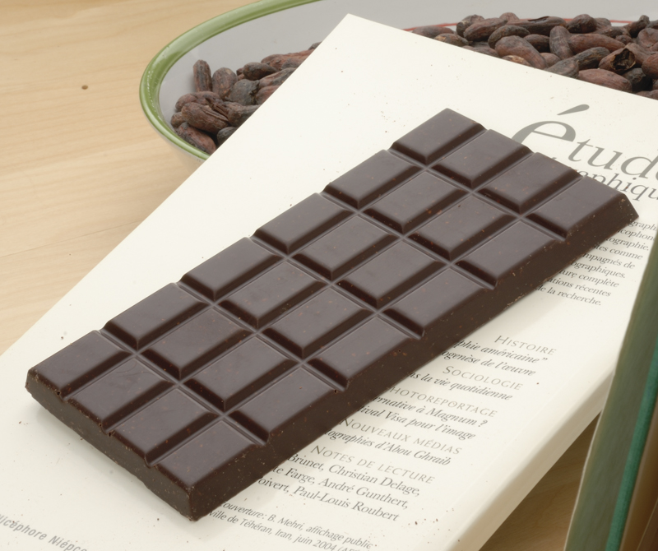
Offrez Omégachoco® plaisir santé et faites-vous plaisir !

La passion du Goût et d’un SAVOIR-FAIRE

Omégachoco® est un chocolat bio artisanal, riche en oméga 3 (2g d’oméga 3 pour 100g) et en fibres, élaboré à partir de fèves de cacao et de graines de lin bio. Il a un rapport en oméga 3 sur oméga 6 six fois supérieur à la moyenne des produits dits riche en oméga 3 : 0,6 oméga 6 pour 1 oméga 3. Ses omégas 3 sont naturellement protégés de l’oxydation grâce aux antioxydants de son cacao, de sa composition équilibrée et à une méthode respectueuse de transformation de la fève de cacao qui est propre à Omégachoco®. Il n’y a pas de rajouts de pâte de cacao, d’arômes ou autres !

C’est un chocolat de prévention plaisir santé avec une longueur en bouche exceptionnelle. Les graines de lin BIO sont concassées pour libérer les omégas 3 afin de pouvoir les assimiler sans avoir été oxydés. Le magnésium, les vitamines, les minéraux, les protéines, les glucides et les molécules caractéristiques d’Omégachoco® sont en synergie, cela permet à notre organisme de les capter rapidement et d’avoir un effet préventif pour notre santé.

Omégachoco® contient l’acide Alpha Linolénique ALA (le grand-père de l’oméga 3, que l’on trouve dans le végétal). Or l’EPA et le DHA (le père et le fils de l’oméga que l’on trouve dans le poisson) peuvent être formés par élongation de l’acide Alpha linolénique ALA et donc ne s’oxyderont pas car ils n’ont pas eu de contact direct avec air, lumière, chaleur et humidité, sources d’oxydation.

Les omégas 3 ont des effets reconnus sur le bon fonctionnement cardio-vasculaire et sur le taux de triglycérides sanguins. Ils auraient également des effets positifs sur l’humeur, le sommeil, le stress, les neurones, les inflammations et bien d’autres encore. En faisant le plein d’oméga 3, vous vous protégez en baissant votre taux d’oméga 6 qui est malheureusement trop important dans les pays occidentaux et qui est un prédateur pour le cerveau, les inflammations et le cœur car il mange les mêmes enzymes que l’oméga 3.

Omégachoco® est naturellement riche en fibres solubles et insolubles (15g de fibres pour 100g). Les fibres interviennent entre autres dans la régulation du transit intestinal.
Le beurre de cacao vous donne ses bienfaits car il n’a pas subi de détériorations pendant la torréfaction qui a été faîte avec un procédé spécial (il n’a pas été stérilisé). Les fèves utilisées ne sont surtout pas crues car cela le rendrait indigeste. Le beurre de cacao contenu dans Omégachoco® vous apporte ses réels bienfaits. Omegachoco® recense beaucoup de témoignages d’amélioration de bien être.

Tout ce que contient ce chocolat si particulier.
Théobromine  La transformation des acides gras essentiels | 0,6 g | fibres | 14,90
Glucides | 40,5 g | sodium | 0,035
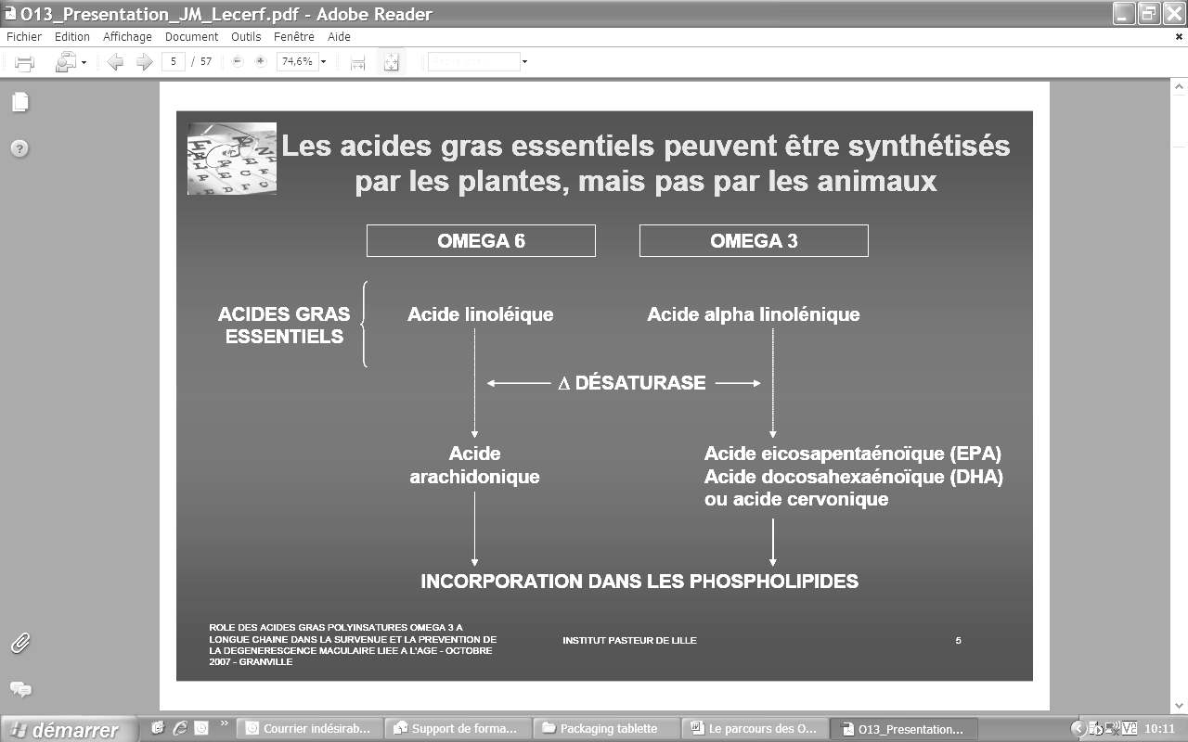  Lipides | 40,5 g | Acide linoléique  →OMEGA 6 | 4,9 %
Protides | 11,0 g | Acide linolénique  →OMEGA 3 | 7,8 %
Vitamines : A  B1  B2  C  D  E | 0,012 mg  0,06 mg  0,06 mg  1,14 mg  0,0013 mg  2,4 mg
Sels minéraux : Calcium  Magnésium  Phosphore | 20 mg  80 mg  130 mg
Oligo-éléments : Fer  à voir : film sur Omégachoco® sur le site du Pr. David Servan Schreiber www.guerir.org - rubrique omégas 3  et sur omegachoco.com  Cuivre | 2 mg  0,7 mg

Chocolaterie J.C. BERTON, 18 rue des Varennes – 86530 AVAILLES Tél : 05 49 02 33 30 – Fax : 05 24 84 54 61
Courriel : chocolatberton@yahoo.fr / Sites : www.boutique-chocolat-patissier.com ; www.omegachoco.com


CHOCOLATERIE J.C. BERTON

18 rue des Varennes - 86530 AVAILLES EN CHATELLERAUTel: 05 49 02 33 30 / Fax: 05 24 84 54 61
Site web : www.omegachoco.com Courriel : chocolatberton@yahoo.fr

BON DE COMMANDE tarifs 2010-2011

 OMEGACHOCO ® - Tablette de 100g  Boite de 19 tablettes  à partir de 3 boîtes de 19 tabl. ⇨ 1 tabl. offerte par boîte   Lot de 10 tablettes   Lot de 5 tablettes   La tablette | Prix TTC | Quantité | Total €
 | 110,20 € (5,80 € l'unité)
 | 60,50 € (6,05 € l'unité)
 | 32 € (6,40 € l'unité)
 | 6,50 €

Apérofève bio | 8 € / 200g
Truffes bio OMEGACHOCO ® | 12 € / 200g
Tuiles aux Amandes bio | 4 € / 100g
Tablette chocolat noir 70% bio (100g) | 3,70 €
Tablette chocolat au lait bio (100g) | 4,20 €
Tablette chocolat blanc bio (100g) | 4,20 €
Petit Rocher bio noir bio | 12 € / 200g
Petit Rocher bio lait bio | 12 € / 200g
4 Bouchées Rocher bio noir (env. 50G l'unité) | 10 € le lot
4 Bouchées Rocher bio noir (env. 50G l'unité) | 10 € le lot
Fèves de Cacao Criolo bio | 7 € / 200 g
Boule du Futuroscope ®  Ballotins de 100g /250g | 7 € / 100g  17 € / 250G
Châtelleraudais ®  Ballotins de 250g /350g | 16 € / 250g  22 € / 350g
Le Florentin (150g) | 4,50 € l’unité
Les délices de l’Abeille (150 g) | 4,50 € l'unité
Broyé du Poitou 4/6 pers (250g) | 5 € l’unité
Sachet de 7 galettes poitevines (210g) | 3,90 € le sachet

Chocolat bio:  4,90€ / 100g | Amandes  entières | Amandes  broyées | Noisettes  entières | Oranges confites | Gruée de cacao | Café | Goji | Quantité  totale | TOTAL  €
Noir 70%
Lait
Blanc

Et pour 315€ ⇨ 3 tablettes Omégachoco offerte + une en plus par 100€ supplémentaire
- A partir de 105 € : la livraison gratuite

Total de la commande :
Frais de livraison*: 7,50€
Offert si le montant atteint 105 €
Total à régler
NOM : ----------------------------------------------------------- ----------------------------------------------------------- ------------------------------------------------------------
PRENOM : ----------------------------------------------------------- ------------------------------------------------------------------------------------------------------
ADRESSE : ----------------------------------------------------------- -------------------------------------------------- -------------------------------------------------<-------- ----------------------------------------------------------- ----------------------------------------------------------- --------------------------------------------------------------------------
C.P. : ---------------------------------------------VILLE ----------------------------------------------------------- ----------------------------------------------------
TEL : ----------------------------------------------------------- ----------------------------------------------------------------------------------------------------------------------------
COURRIEL : ----------------------------------------------------------- ----------------------------------------------------------- --------------------------------------

Règlement par : (Le règlement doit obligatoirement être joint à la commande) Date et signature:
□ Chèque bancaire à l’ordre de la Chocolaterie Jean-Claude BERTON
□ Carte bancaire par téléphone ou sur notre boutique en ligne www.omegachoco.com
- Merci pour votre commande et bonne dégustation !

